衡水市公共资源交易系统**政府采购公开招标**

评标专家操作手册

1. 专家登陆：使用全省统一登录地址进行登录，地址为：http://10.254.90.190:8095/znsb_mcbase_new/xmgl/unifiedlogin/login，登录后在项目列表进入项目。

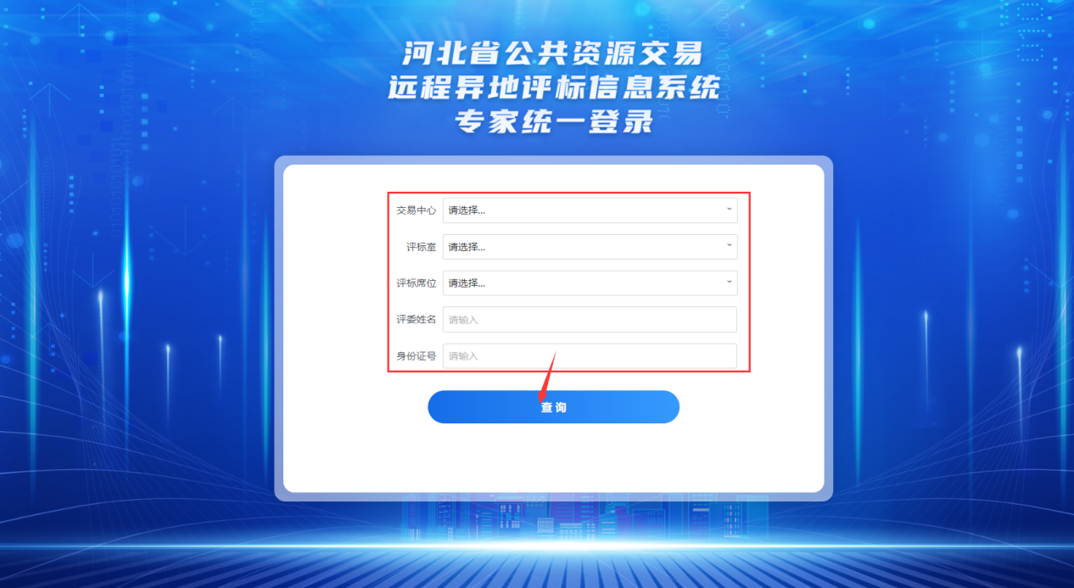



1. 登录后可以通过左侧【快捷功能】菜单打开查看招投标文件

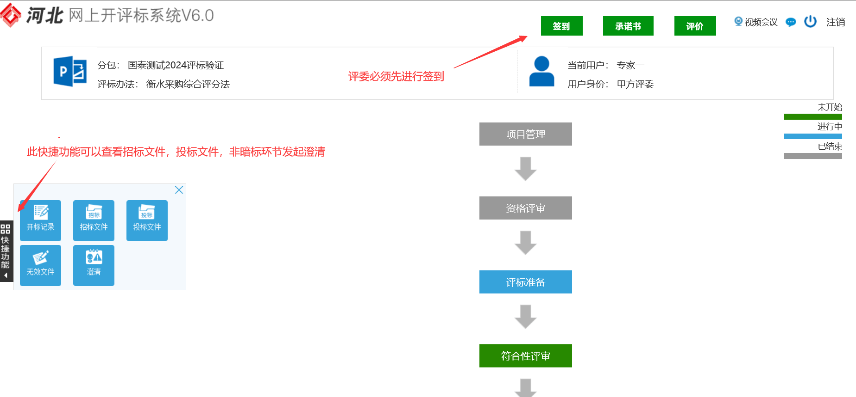

**注：登录进入项目后，视频会议自动启用，进入音视频会议，可以进行音视频遮脸变声匿名沟通交流。**

1. 评标准备：

资格评审由甲方代表进行评审，资格评审环节完成后，点击评标准备**设置回避**并**推选组长**。

（1）评委回避按钮，如不需要回避，直接点击【不需要回避按钮】即可

（2）推荐评委负责人，选择某个评委点击【确认推荐】即可，全部推荐完成后，刷新页面系统会自动根据推荐情况确定组长

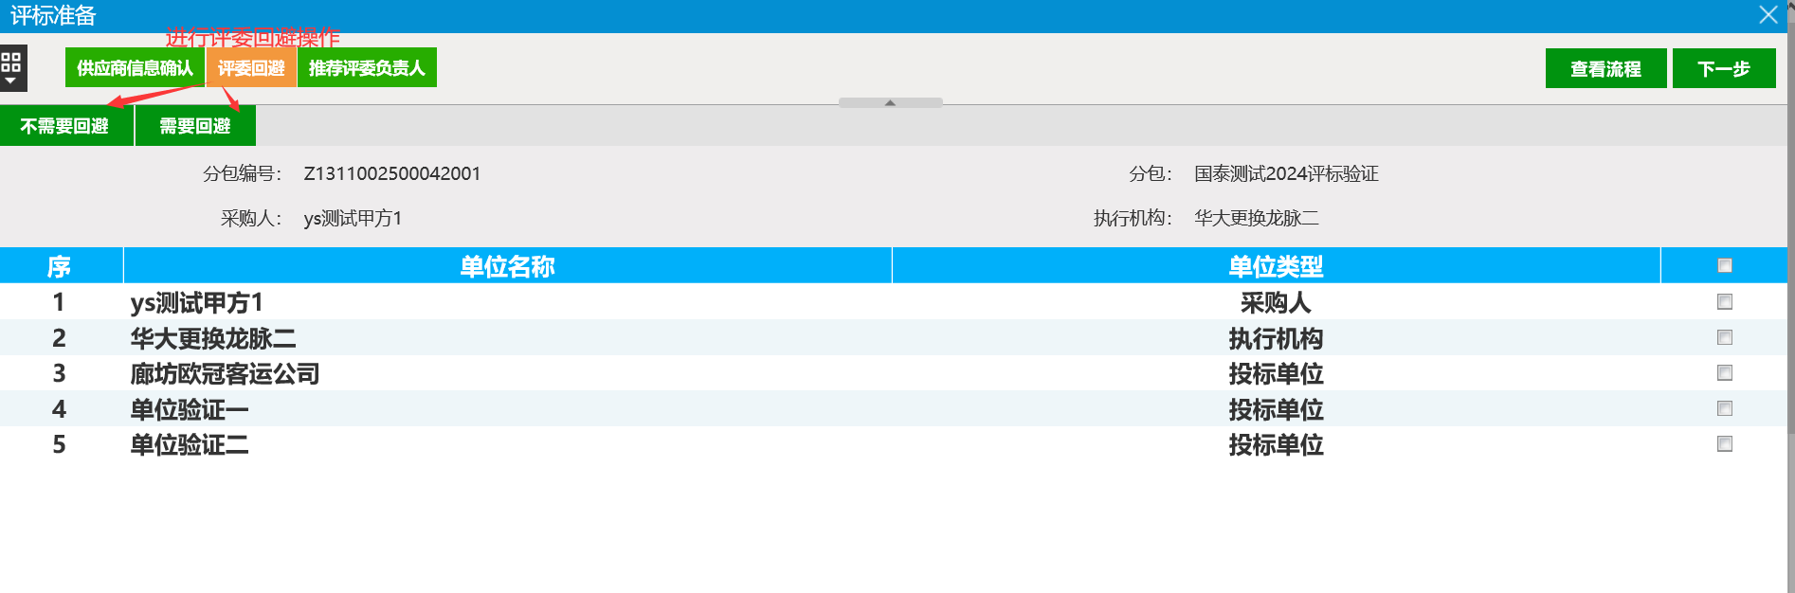

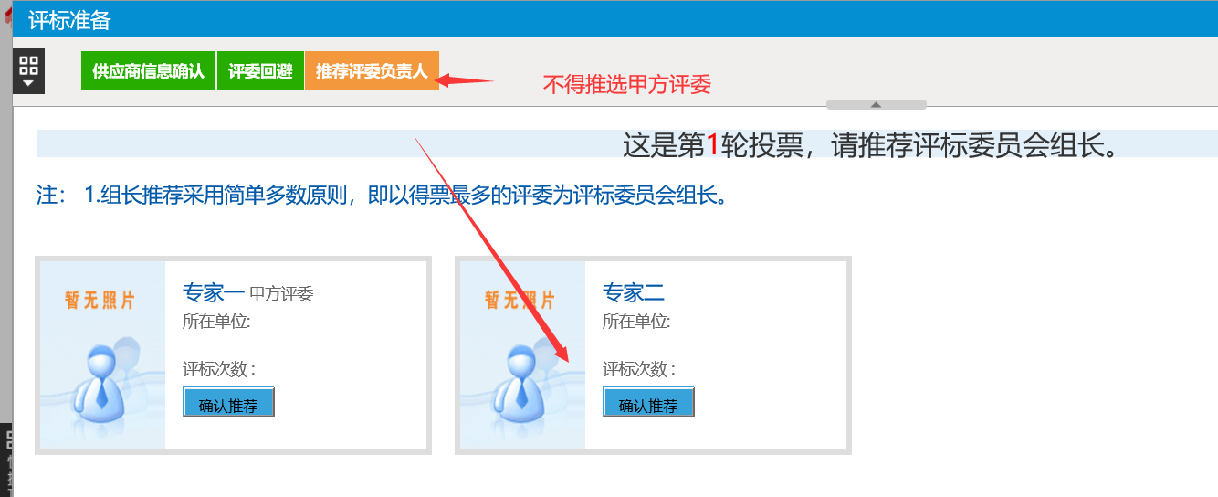

1. 项目评审

4.1、符合性评审**（明标）**：点击符合性评审按钮，对每个单位进行符合性评审，点击单位下方的按钮可进行一键通过设置，点击按钮可进行一键不通过设置。评审完后点击【确认提交】按钮进行提交。

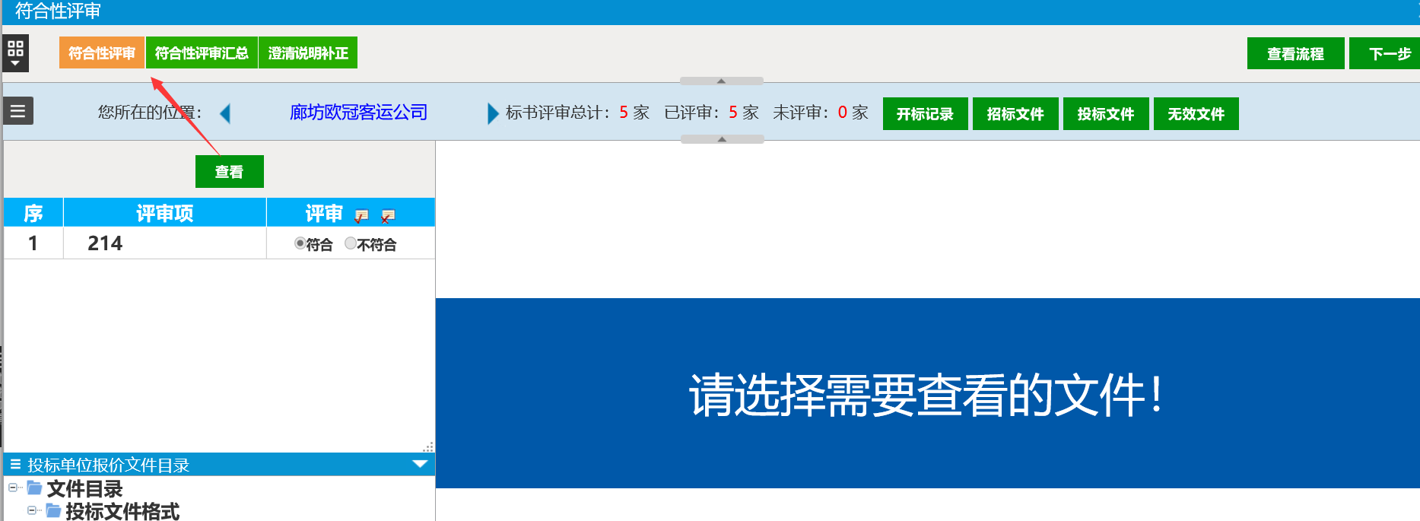

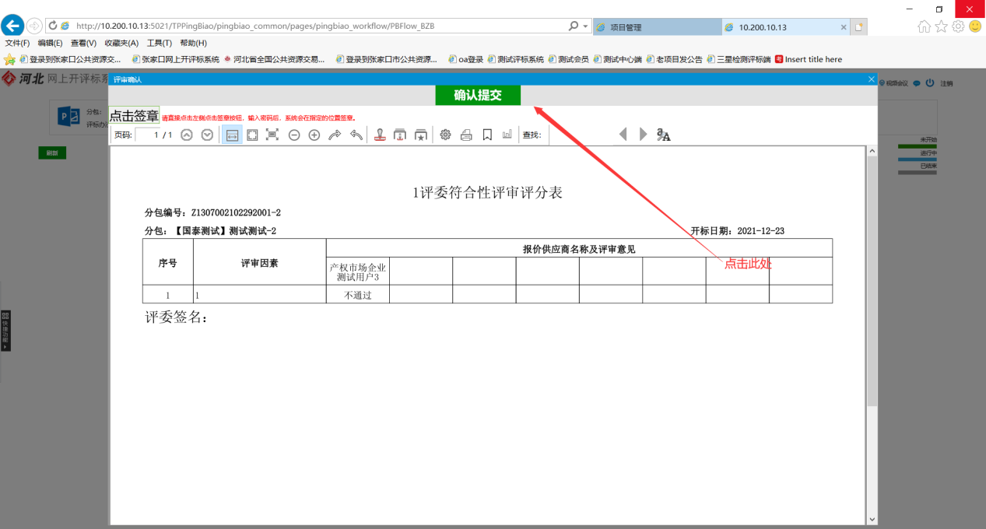

4.2、所有评委符合性评审提交后，可进行符合性评审汇总（**组长操作**），如下：

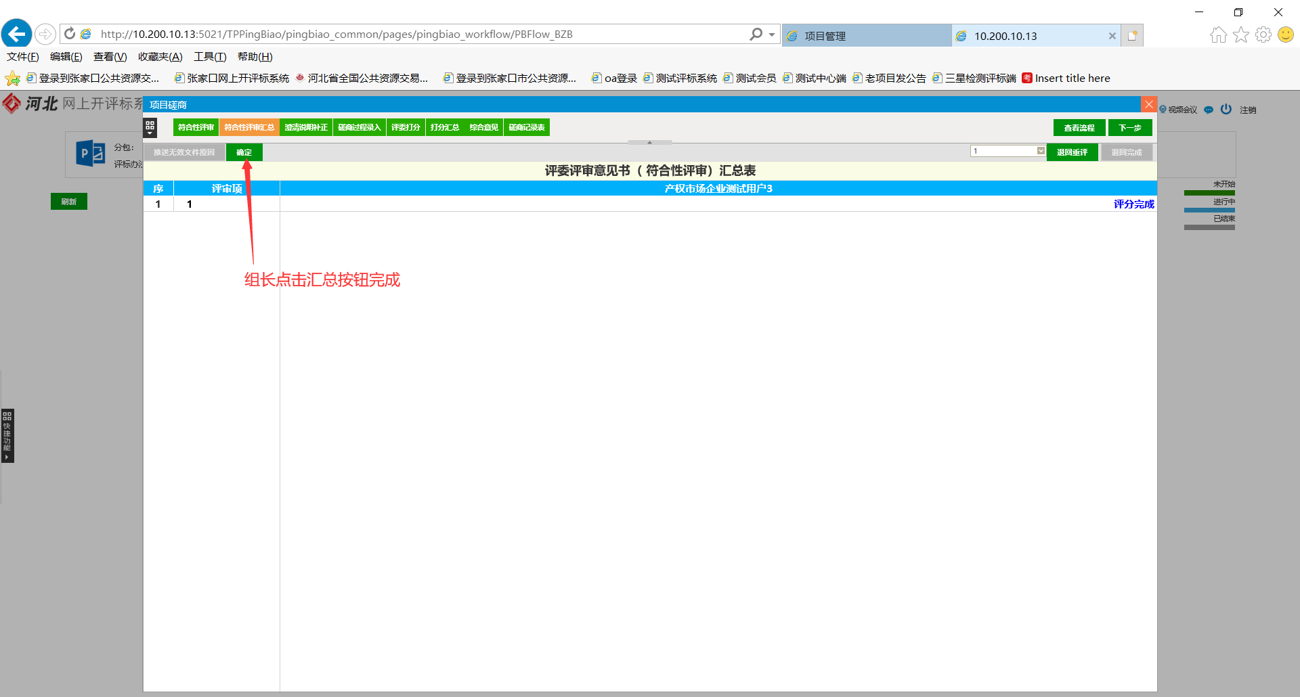

4.3、如符合性评审汇总后，若有效投标单位不足3家，评委组长在评审页面做无效文件处理，代理再选择废标；

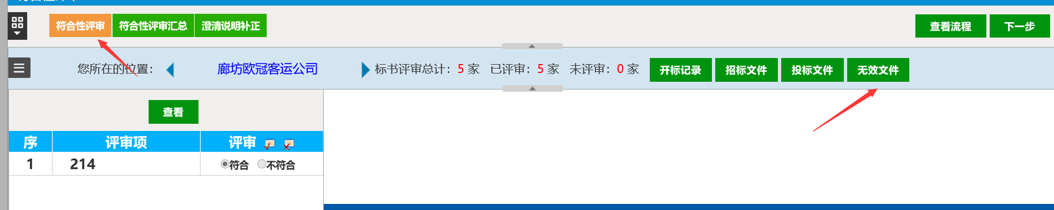

1. 技术标符合性评审：对暗标投标文件进行符合性审查
2. 评审专家点击按钮，对暗标投标文件进行评审打分并提交，如下：

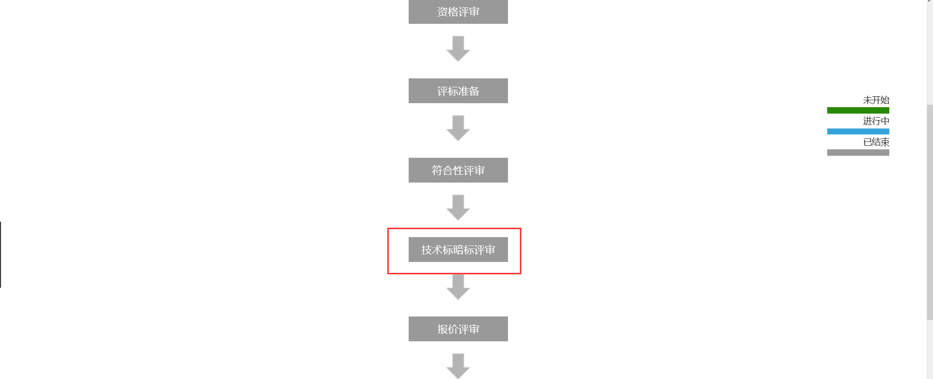

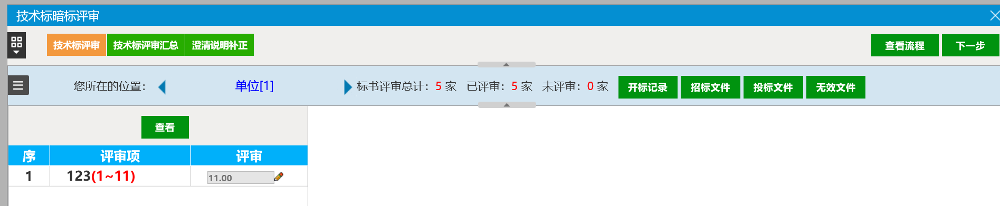

1. 所有专家提交后，由组长汇总，如下图

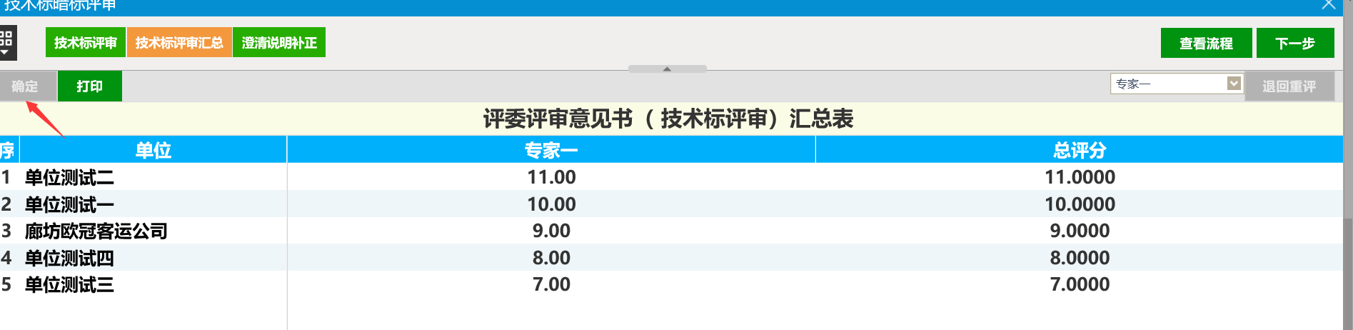

1. 如存在技术标符合性需要废标的供应商，请组长在技术标符合性评审页面点击按钮进行无效否决操作。**注：技术标暗标做无效文件之后，不可取消不可更改；请确认无效单位是否正确**

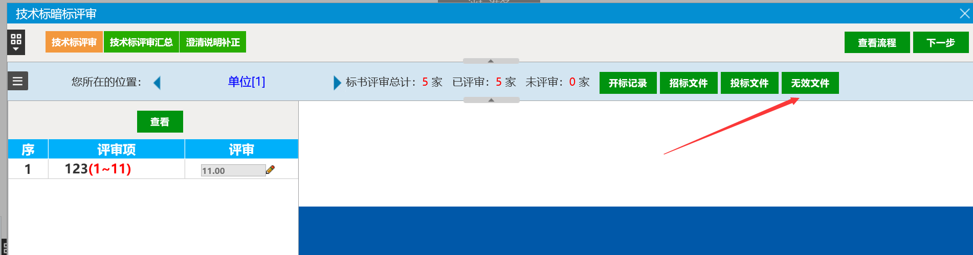

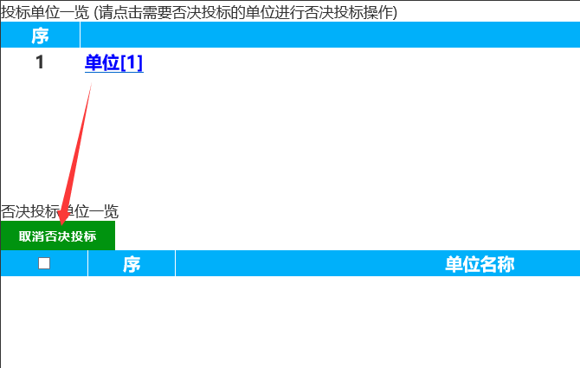

1. 报价评审（组长操作）：包括合理性报价评审，报价分计算，澄清补正说明

合理性报价评审：默认投标单位全部合理，若评委会认为不合理可以在报价合理性评审中，点击修改按钮，选择否，之后点击保存按钮；则后续该单位则不参与报价分计算，不参与后续评标。

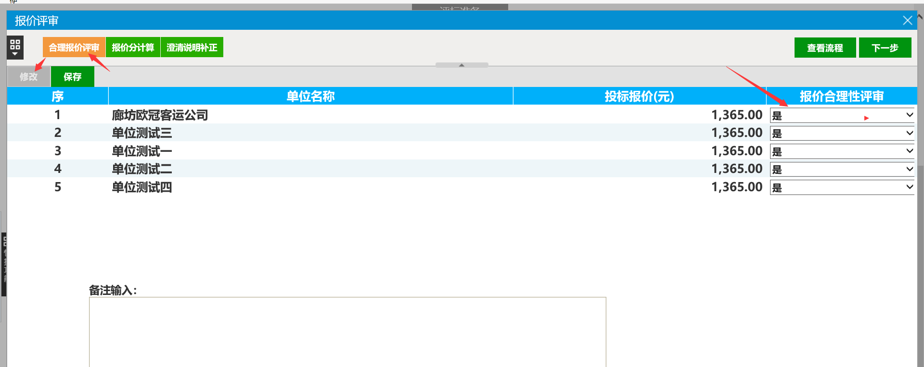

报价分计算：**评委组长**点击计算按钮，系统自动进行报价分计算

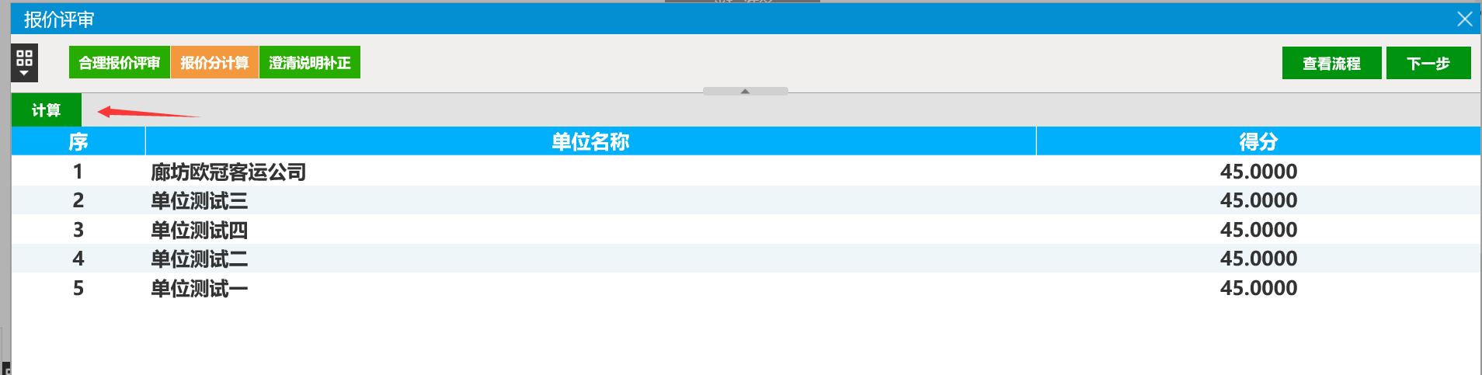

**如涉及报价优惠的情况，则需先设置优惠后报价在进行报价分计算。**

**设置方法**（如下图）

（1）返回到评标准备界面点击供应商信息确认

（2）针对需要优惠的单位选择政策性报价调整原因，并设置调整比例，如果原因中无适合选项，可选择其他，并在备注中填写优惠原因。

（3）设置完成后，点击【保存信息】按钮，系统会按照比例自动算出调整后报价

（4）再点击报价分计算中的计算按钮就会按照调整后的报价计算最终报价得分。

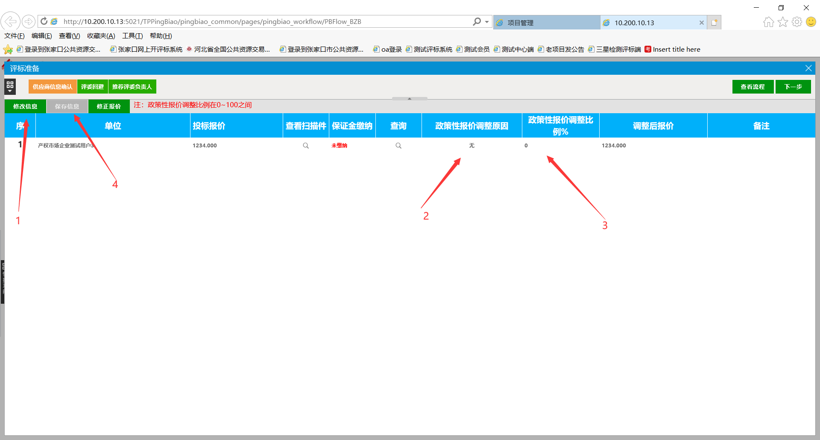

1. 报价评审结束后，评委点击按钮，开展下一阶段的评标；评委进行技术标明标打分，提交，评委组长最后进行汇总；**若代理在此处没有设置评审项，评委会则无需评审，也无需进行评委签章，评委组长直接汇总即可**

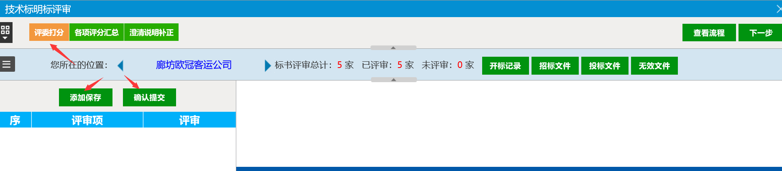

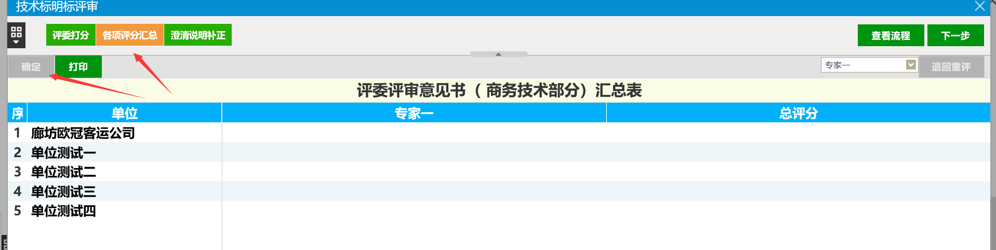

1. 技术标明标评审结束之后，评委点击按钮，进行下一阶段评审。其他评审包括：业绩录入，澄清补正说明，同品牌确认，最终排序，综合意见。

评标委员会进行页面信息的**查看**，由评委组长进行相关**操作**

评委组长点击单位业绩，进行业绩的录入，之后点击保存按钮，保存成功之后进入同品牌确认进行操作；同品牌确认，勾选哪家投标单位，哪家单位不能作为中标供应商；

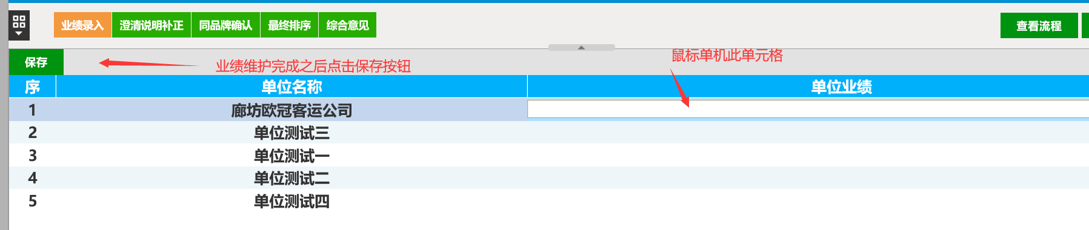

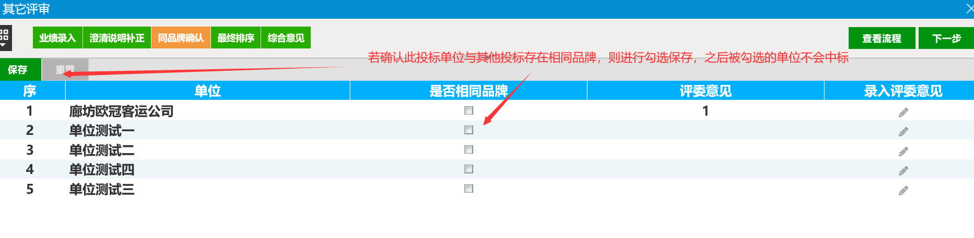

8.【**重要！！！**】最终排序（组长操作），为确保评标报告中标结果符合招标文件要求，请务必按照招标文件要求进行设置。

（1）系统默认推选3家中标候选人，评委组长可以根据实际情况进行修改保存

（2）系统默认第一名为中标供应商，评委组长可以根据实际情况进行供应商的修改，进行勾选之后保存中标供应商

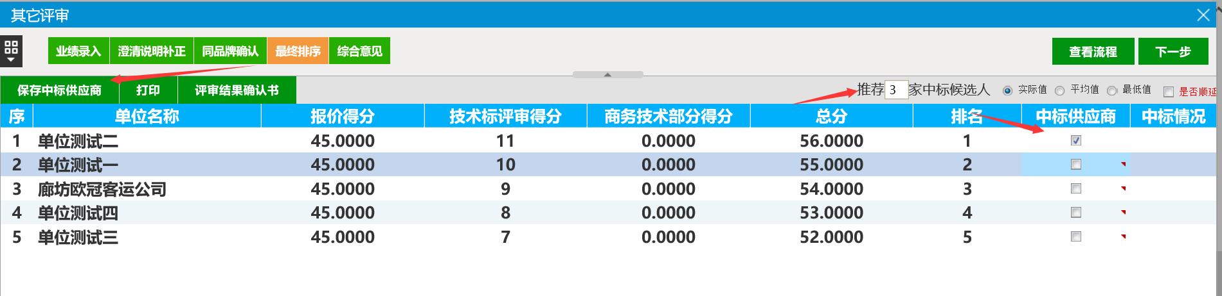

1. 评委签字：点击操作按钮，打开评标报表，查看报表内容并签字。
2. 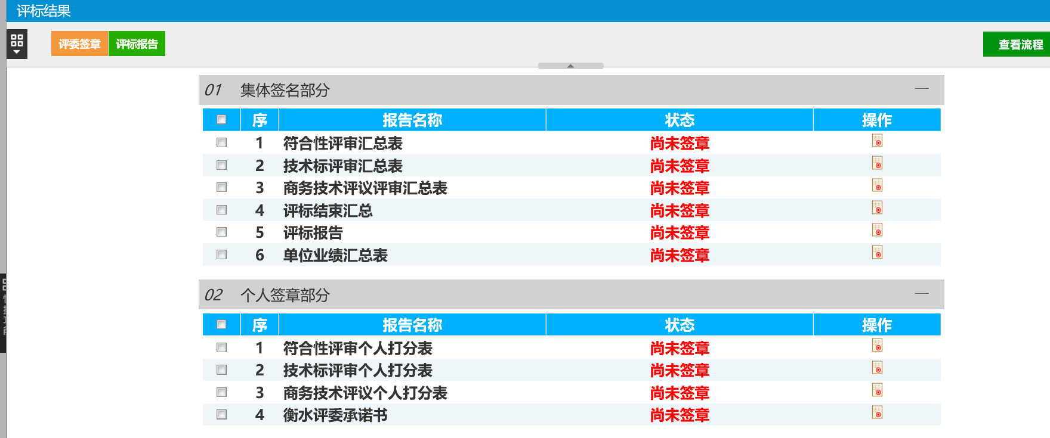

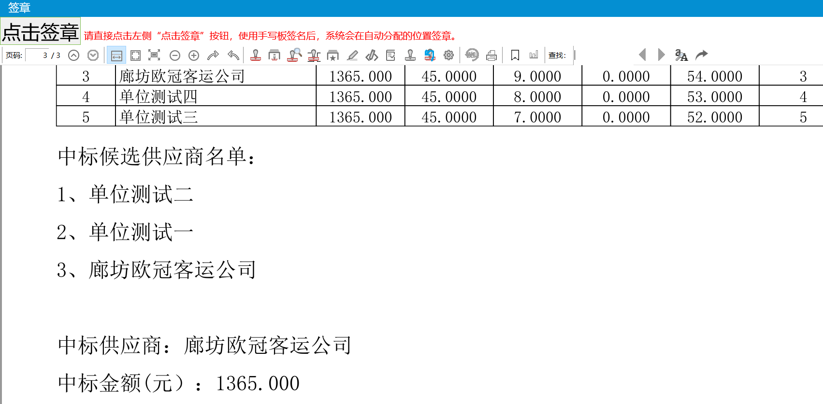

10.评标结束（所有报告及评审表签字完成，招标代理机构检查无误后，招标代理点击评标结束按钮结束评标）

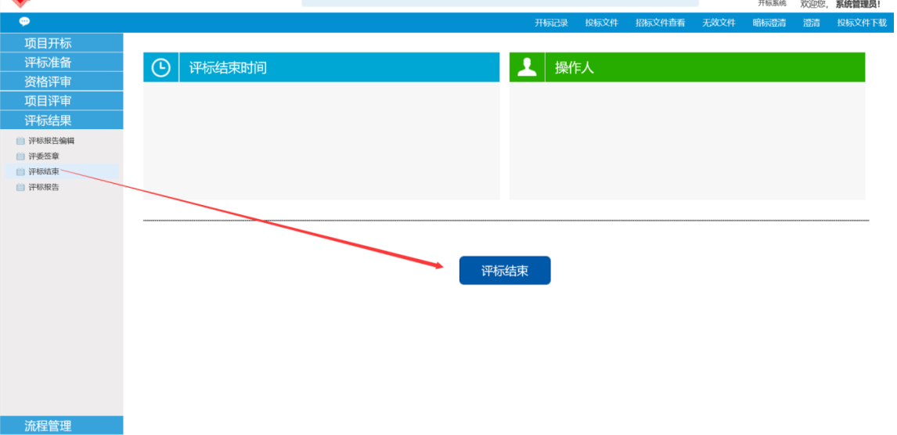

11.评标结束后代理可以点击评标报告查看评标过程中的所有评审报表。

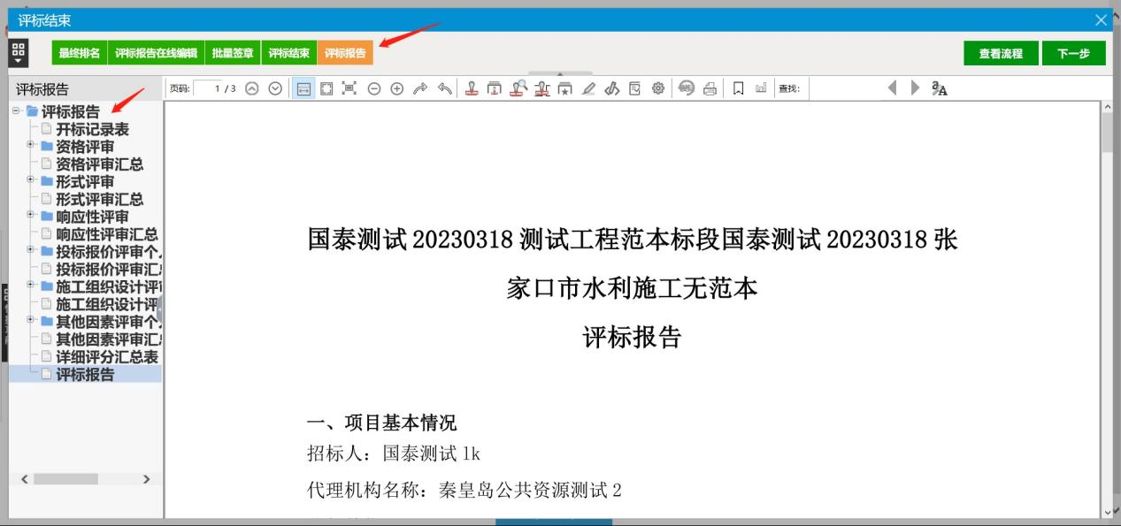

12.评标结束专家离场

代理检查所有报表无误后，告知主场交易中心评标结束，主场交易中心通知各个副场交易中心评标结束，各中心安排项目专家离场。